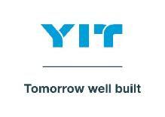
TISKOVÁ ZPRÁVA 23. září 2026

YIT zkolaudovala druhou etapu projektu Portti Kladno

Společnost YIT Czechia dokončila druhou etapu Portti Kladno se 102 jednotkami do osobního vlastnictví. Rezidenti se mohou začít stěhovat koncem roku, ke koupi aktuálně zbývá poslední volný byt. Developer tak uzavírá svůj vůbec první mimopražský projekt, ale v tomto středočeském městě už pokračuje s další výstavbou – areálem Virta Kladno s cca 750 byty.
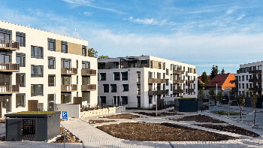
V rámci druhé etapy Portti Kladno vzniklo 102 bytových jednotek o velikosti od 28 do 99 m² a dispozicích 1+kk až 4+kk. Ke všem náleží balkony, terasy nebo předzahrádky, součástí jsou také sklepy, parkovací stání, kočárkárna a venkovní místo pro mytí kol a psů.

Portti Kladno II

„Portti Kladno pro nás byl důležitým projektem, protože šlo o naši první rezidenční výstavbu mimo Prahu. Těší nás, že majitelé si již brzy začnou přebírat své nové bydlení, a věříme, že zde budou spokojeni a bude se jim tu dobře žít,“ říká Dana Bartoňová, obchodní ředitelka YIT Czechia.

Společně s první etapou, která nabídla 85 bytů určených pro družstevní bydlení a dvě komerční jednotky v parteru, tak na místě bývalých mrazíren v ulici Ke Stadionu vzniklo celkem 187 nových bytů. Součástí areálu je polosoukromý vnitroblok s menším parkem a dětským hřištěm, nová zeleň i propojení s pěšími a cyklistickými trasami. Důraz projekt klade také na energetickou úspornost. Budovy využívají například fotovoltaické panely, zelené střechy, retenční nádrž pro hospodaření s dešťovou vodou, LED osvětlení nebo okna s izolačními trojskly. Při výstavbě YIT částečně využila prefabrikované koupelny.
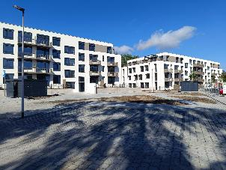
Projekt se nachází v klidné části města, která kombinuje dobrou dostupnost městské vybavenosti s blízkostí zeleně i sportovního vyžití. Centrum Kladna s obchody, službami a kulturním vyžitím je vzdálené do několika minut chůze. Skvělé je také spojení s metropolí – cesta pravidelnými vlakovými a autobusovými linkami trvá cca 30-40 minut.
Portti Kladno II

„Završením Portti Kladno ale naše zdejší působení nekončí. Nyní navazujeme výstavbou komplexu Virta Kladno, který bude svým rozsahem výrazně větší. Postupně chceme v lokalitě Růžové pole vytvořit novou městskou čtvrť s přibližně 750 byty v 11 domech, kvalitním veřejným prostorem se zelení a občanskou vybaveností,“ doplňuje Dana Bartoňová. Ani v tomto projektu nebude chybět začlenění udržitelných prvků vč. modrozelené infrastruktury a navíc zde YIT postaví dřevostavbu mateřské školy. První etapu již developer spustil – bytový dům Vanaja zahrne 68 bytových jednotek do osobního vlastnictví, budovu Saimaa s 87 jednotkami staví pro družstvo.
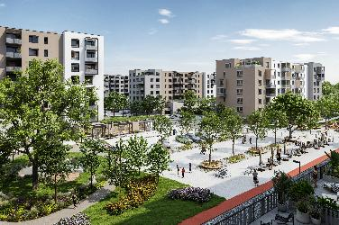

Virta Kladno

O YIT a YIT Czechia:
Společnost YIT (výslovnost: vaj aj tý) vstoupila na český trh v roce 2008, kdy akvizicí získala českou firmu Euro STAVOKONSULT. Firma tak v tuzemsku působí 18. rokem, kořeny finské YIT sahají až do roku 1912 a má tedy za sebou již přes 110 let úspěšného fungování. K hlavním činnostem YIT Czechia (dříve YIT Stavo) patří příprava a realizace developerských projektů. Na český trh přináší bydlení ve finském stylu. Společnost YIT Czechia v České republice dokončila 41 rezidenčních projektů (včetně jednotlivých etap větších celků, které samy o sobě de facto představují středně velké bytové projekty). Ve výstavbě je nyní 5 projektů: Ranta Barrandov IV, Toivo Roztyly II, Kattila Kamýk, první etapa Ukko velkého rezidenčního komplexu Kalevala v Brně, kde YIT na pomezí čtvrtí Vinohrady a Židenice postaví cca 750 bytů, a také rozsáhlý areál Virta Kladno, kde YIT postaví rovněž zhruba 750 jednotek. Další projekty má developer v přípravě. YIT již dokázala splnit svůj ambiciózní plán a zařadila se mezi pětici nejsilnějších developerů na poli rezidenční výstavby v Praze.

Skupina YIT je největší stavební a developerskou firmou ve Finsku. Věnuje se výstavbě domů pro kvalitní bydlení, budov a veřejných prostor, kde mohou lidé i firmy prosperovat, a infrastruktury podporující základní funkce společnosti. Působí v sedmi evropských zemích (Finsku, České republice, Slovensku, Polsku, Estonsku, Lotyšsku a Litvě) a zaměstnává přibližně 4 100 odborníků. V roce 2025 dosáhly tržby skupiny téměř 1,8 mld. eur. Akcie společnosti YIT Corporation jsou kótovány na burze Nasdaq v Helsinkách.

Další informace:
Crest Communications
Marcela Kukaňová, tel.: 731 613 618, marcela.kukanova@crestcom.cz
Michaela Muczková, tel.: 778 543 041, michaela.muczkova@crestcom.cz
www.crestcom.cz; www.yit.cz; www.yitgroup.com

